**EL5131位置比较输出——简单演示**

|  |  |
| --- | --- |
|  | 作者：梁佳华、陈佳溪  职务：华南区 技术支持工程师  邮箱：jh.liang@beckhoff.com.cn  日期：2024-05-06 |
| **摘 要：**  工艺需求：根据位置信息进行快速、精确输出数字量。方案：倍福的XFC带时间戳模块可以实现。现有更加经济的方案，使用EL5131位置比较功能进行数字量输出，输出过程不受PLC周期影响，且在不规则运动状态下比XFC带时间戳模块更加精确。  本文默认读者熟悉TC3操作，个别操作不细写。 | |
| **附 件：**   |  |  |  | | --- | --- | --- | | 序 号 | 文件名 | 备注 | | 1 | EL5131_EtherCatMasterSampleBase-v3.0.0.1.tnzip | TC3 Demo程序 | |  |  |  | |  |  |  | |  |  |  | | |
| **历史版本：**   |  |  |  | | --- | --- | --- | |  |  |  | |  |  |  | |  |  |  | |  |  |  | |  |  |  | | |
| **免责声明：**  我们已对本文档描述的内容做测试。但是差错在所难免，无法保证绝对正确并完全满足您的使用需求。本文档的内容可能随时更新，如有改动，恕不事先通知，也欢迎您提出改进建议。 | |
|  | |

目 录

1. 准备工作 3

1.1. 接线 3

2. Demo程序说明 4

2.1. 扫描硬件 4

2.2. 变量链接 4

2.3. 代码说明 5

2.3.1. 清除编码器位置 5

2.3.2. 位置比较输出 5

# 准备工作

## 接线

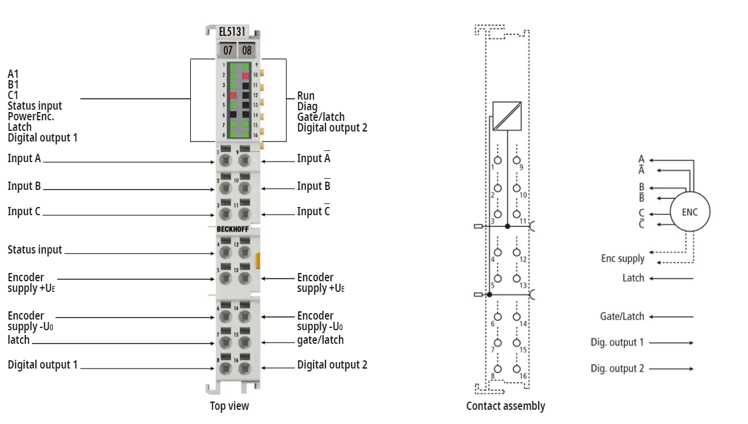

如上图所示，EL5131的±A/±B接入位置信息（编码器），编码器电源接在Pin5（+）和Pin6(-)，Digital output接输出信号。

# Demo程序说明

## 扫描硬件

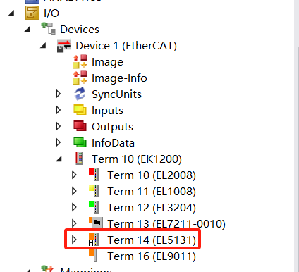

配置模式，扫描IO。

## 变量链接

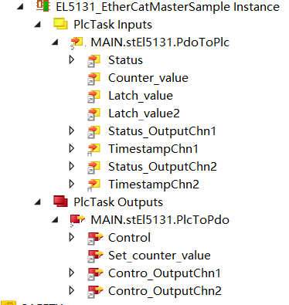

结构体ST_EL5131，包括EL5131的input/output PDO。

## 代码说明

### 清除编码器位置

如下图，在MAIN中，使nSetCounterValue=0 / bSetCounter=TRUE，则模块的Counter value 会清零。

### 位置比较输出

如下图，参数设置，设置2个关键点，则编码器脉冲在正向移动到600时，选定的输出点置位，到1000时复位。

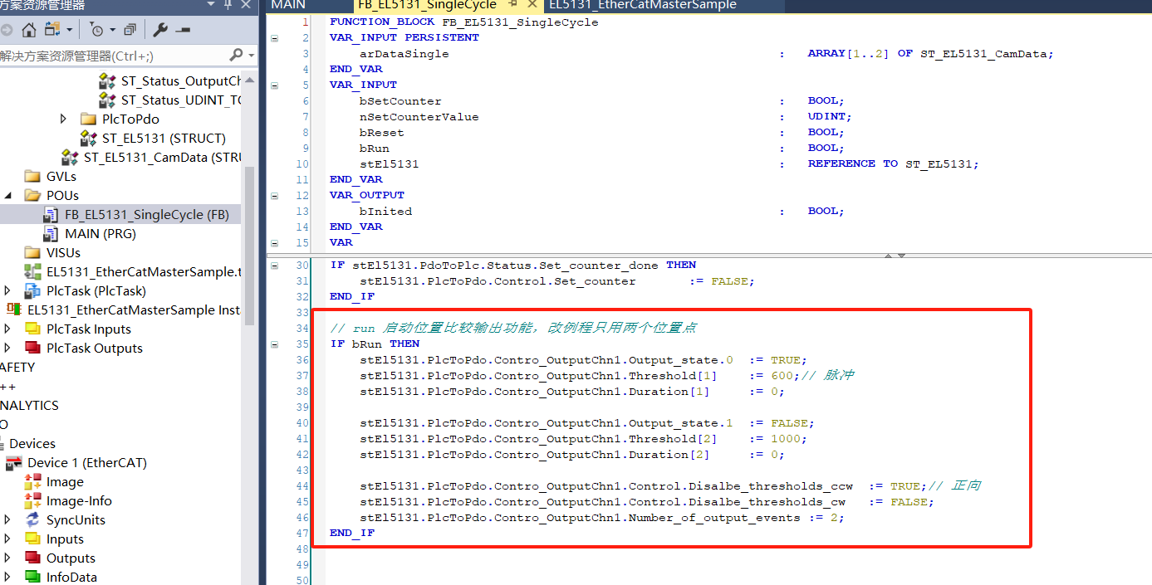

bRun置位，然后手扭编码器器从0到1000多则可以观察到输出点变化过程。通过变量 Status of digital output 或者模块上的灯可观察变化。

图形用户界面, 应用程序

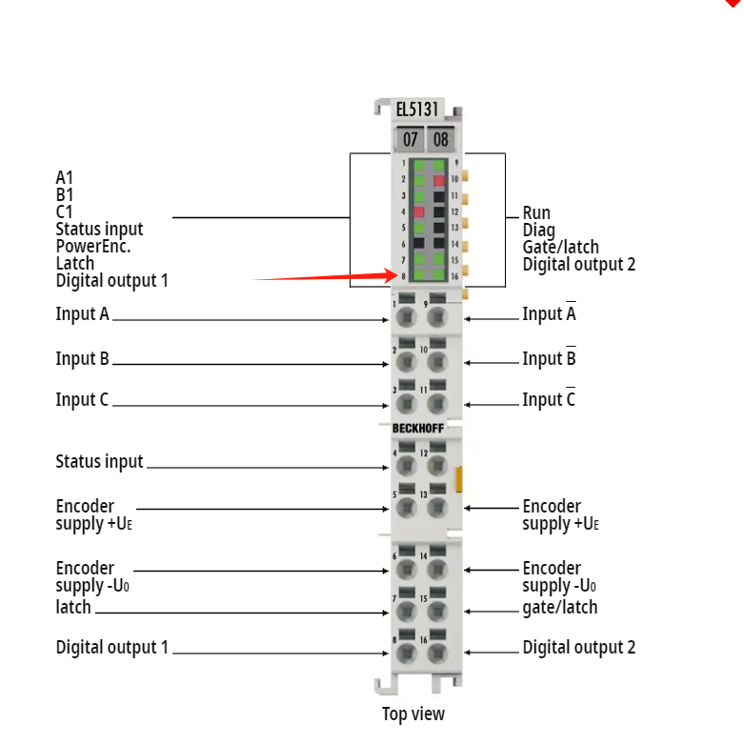

**上海（ 中国区总部）**

中国上海市静安区汶水路 299 弄 9号（市北智汇园）

电话: 021-66312666

**北京分公司**

北京市西城区新街口北大街 3 号新街高和大厦 407 室

电话: 010-82200036 邮箱: beijing@beckhoff.com.cn

**广州分公司**

广州市天河区珠江新城珠江东路32号利通广场1303室

电话: 020-38010300/1/2 邮箱: guangzhou@beckhoff.com.cn

**成都分公司**

成都市锦江区东御街18号 百扬大厦2305 室

电话: 028-86202581 邮箱: chengdu@beckhoff.com.cn

|  |  |
| --- | --- |
| 请用微信扫描二维码  通过公众号与技术支持交流 | 倍福官方网站：  https://www.beckhoff.com.cn  在线帮助系统：  https://infosys.beckhoff.com/index_en.htm |
| 倍福虚拟学院：  https://tr.beckhoff.com.cn/ |
| 招贤纳士：job@beckhoff.com.cn  技术支持：support@beckhoff.com.cn  产品维修：service@beckhoff.com.cn  方案咨询：sales@beckhoff.com.cn |
|  |